Дорогие родители, для успешной адаптации вашего ребенка необходимо сформировать у него положительную установку на детский сад. Детям, которые тяжело адаптируются, на помощь может прийти сказка. Она позволит ребёнку пережить, «проиграть» эту ситуацию, найти выход из нее и стать более уверенными в себе. Слушая сказку, малыш будет идентифицировать себя с главным героем. Истории, которые приключаются с ребятами, так похожими на него, ребенок будет понимать, что не одинок! А еще герои сказок находят разные способы поведения, которые им помогают преодолевать страхи и переживания, здесь и будет возможен перенос позитивного выхода из внутреннего дискомфорта малыша. И еще, если вы читаете сказку дочке – то главная героиня будет девочка. А если слушателем является сынишка – в сказке героем будет мальчик.
Как работать со сказкой? Прочитать или сыграть в сказку с игрушками. В текст сказок и историй можно и нужно включать те события, которые происходят в жизни вашего малыша. После описаний этих событий покажите, как главный герой находит выход и благополучно справляется с затруднениями.

«Лесной детский сад»
Вы думаете, только у людей есть детский сад?! Нет. В лесу тоже есть детский сад. Это необычный садик. В этот садик ходят лесные зверята: волчата, зайчата, медвежата, мышки, лисички. Поэтому и называется лесной детский сад. Лесные зверята в садике общаются, учатся, вместе играют, гуляют.
Но вот однажды сестрички мышата Ульянка и Богданка опоздали в садик. Увидели, что с их любимыми игрушками играют другие зверята. Им стало обидно до слез. Пошли отбирать силой игрушки. Но Илюша и Данилка оказались вдруг сильней. Мышата расстроились и ушли скорей. Через некоторое время случилось беда. Потерялись мышата - Ульянка и Богданка, неизвестно ушли куда. Обыскали весь садик и площадку для игр - следов не нашли. Но вот вдруг воспитатель услышал звук, который доносился из шкафчика. Воспитатель придумала хитрость, как вызволить добровольно Ульянку и Богданку. Тихонько попросила всех зверей спрятаться в спальне. Мышата удивились тишине, которая стояла в садике. Они вдруг решили, что все звери домой ушли, а садик закрыли. Со слезами выбежали из шкафчика. Действительно садик был пустой. Мышата расстроились. Ульянка сказала, что больше так не будет прятаться, лишь бы все звери вернулись в садик, а Богданка кивала головой. Вдруг откуда не возьмись, появились зверята. Обрадовались мышата. И с тех пор больше не ссорились, а только дружно жили и делились игрушками.

Сказка про Грустинку (для мальчиков заменяем на мужское имя)
Жила-была девочка Маша. Сначала она была совсем малышкой, а потом росла-росла и подросла. Да так подросла, что можно теперь ей было в садик идти с ребятками играть. Мама и папа так обрадовались, что Маша большая. Устроили праздник. Мама торт испекла, и Маша даже сама свечки задувала.
На следующий день Машуля в первый раз в садик пошла, и так ей там понравилось, что даже уходить не хотела. Играла с игрушками, кушала кашу-вкусняшу. А еще у неё там дружок появился - Семён, такой весёлый мальчишка с кудряшками. Целыми днями они вместе играли. Семён садился на одном конце комнаты и толкал Маше большой грузовик. Маша ловила его, нагружала в кузов кубики и отправляла к Семёну, а он строил большую башню. Весело им было вместе. Даже засыпать было нескучно, потому что кроватки стояли рядышком, и они вместе закрывали глазки и спали.
И вот в один осенний дождливый день, когда листья стали совсем жёлтыми, ветер принёс в детский садик Грустинку. Она была такая маленькая, серенькая, как микробик, влетела в форточку и спряталась в кармашек к Маше. И тут Машу как подменили. Стало ей грустно, она почему-то расстроилась, маму потеряла и давай плакать. Все ребятки и воспитательница её успокаивали, успокаивали… А слёзки сами собой всё равно капают, так кап-кап-кап… И всё Маша знает, что мама скоро придёт, просто сходит на работку, потом купит вкусный йогурт и прибежит
за Машей. Знает это Маша, а всё равно почему-то грустно - хочется, чтобы мама прямо сейчас пришла… А это всё грустная Грустинка сидит в кармашке и Машу расстраивает, плакать заставляет.
Семён Машу пытался развеселить: и в каравай предлагал поиграть, куклу ей в коляске прикатил - а Маша всё равно грустная. И тут Семён увидел, что у Машули глазки совсем мокрые. И решил ей помочь:
- Дай, - говорит, - я твой платочек достану, и слёзки вытрем, не плачь!
Вытащил Сёма Машин платочек, вместе с ним Грустинка из кармашка и вытряхнулась, и опять в форточку улетела. А Маша тут же улыбнулась, а потом засмеялась и стала снова весёлая. А Сёма и другие ребятки, конечно, очень обрадовались, что Грустинка совсем улетела, и все вместе побежали мультики смотреть.
С тех пор Маша всегда свой кармашек проверяет, не застряла ли там Грустинка и никогда в садике больше не грустит.
(сказка взята из интернета)

Котёнок Кузька идёт в детский сад

Жил-был котёнок Кузька. Он был серенький, только ушки у него были беленькие. И была у Кузьки мама, большая полосатая кошка Мурка.
Как-то раз мама сказала Кузьке:
- Завтра ты в первый раз пойдёшь в детский сад для котят.
- Детский сад?! А что это такое? - немного испугавшись, спросил котёнок.
- Детский сад это такое место, где все котята вместе играют, кушают и спят, - улыбнулась мама-кошка.
- Мамочка, а мой друг Дружок тоже там будет?
- Нет, Кузька. Дружок будет ходить в детский сад для щенков. А по вечерам и в выходные вы будите встречаться и рассказывать друг другу, как вы хорошо провели время в садике, что нового узнали, в какие игры играли, - объяснила мама Кузьке.
- Мамочка, мне грустно будет без Дружка. А ты со мной будешь? - спросил малыш-котёнок.
- Нет, любимый мой, я тебя отведу в садик, а затем уйду домой. Ты там будешь играть с другими котятами и воспитательницами, пить молочко, спать. Не заметишь, как время пролетит, и я приду за тобой.
Кузька внимательно выслушал маму, всё понял, но всё равно, ему не очень хотелось идти в садик. Он не мог представить себе, что столько времени будет один, без мамы. Тем более, что Дружка там с ним не будет. Котёнок долго не мог заснуть, ворочался в кроватке и думал, думал про детский сад.
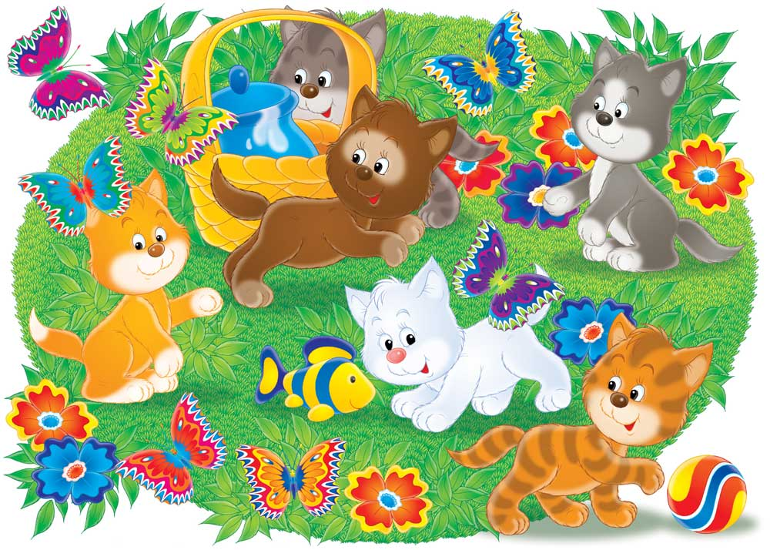
- Кузенька, просыпайся, вставай, пей молочко, чисть зубки, и идём в садик! - услышал котёнок с утра мамин голос. Вставать с постели совсем не хотелось, но и маму расстраивать не хотелось.
На самом деле, Кузька надеялся, что мама Мурка передумает и, вместо того, чтобы идти в этот самый детский сад, они вместе пойдут на прогулку. По дороге котёнок молчал, а мама рассказывала ему о том, что он найдёт в садике новых друзей.
- Мамочка, но ведь у меня уже есть Дружок! Зачем мне другие друзья?! - сказал он кошке.
- Так ведь это совсем не плохо - иметь много друзей! Это ведь не значит, что ты Дружка забудешь! - рассмеялась мама.
В этот момент они подошли к детскому саду. Навстречу им вышла пушистая серая кошка.
- Я твоя воспитательница, а зовут меня Пушинка, - произнесла она. - А вон там другие котята, с которыми ты сможешь играть в разные игры.
- Привет, я Мурзик! Пошли играть в догонялки! - один чёрненький котёнок подбежал к Кузьке и потянул его за собой.
Мама Мурка помахала своему сыночку на прощание и вышла. Кузьке стало немного грустно, но Мурзик торопил его начать игру. Сначала они поиграли в догонялки, затем в прятки и в мячик, потом тётя Пушинка почитала им сказку «Кто сказал мяу», затем они выпили молочко и легли отдыхать. После сна игры продолжились. Кузька познакомился с другими котятами, было так интересно и весело, что он не заметил, как пришло время, чтобы идти домой.
- Мама, это было так здорово! - сказал он своей маме по дороге домой. - Как мне хочется всё-всё рассказать Дружку!
- Я думаю, что и ему есть чем с тобой поделиться, - ответила Кузькина мама.
Действительно, Дружок уже ждал котёнка около дома, чтобы рассказать о своём дне, а также поиграть со своим лучшим другом. Они играли до самого вечера, но постарались пораньше лечь спать, чтобы не проспать и не опоздать в садик.
На следующее утро Кузька встал раньше мамы и помчался пить молоко и чистить зубы. Он знал, что его ждёт ещё один замечательный день в детском саду.
(сказка взята из интернета)

Лесной детский сад
Жили-были в лесу разные звери. В одном доме жила семья медведей: папа-медведь, мама-медведица, медвежонок Мишутка. В другом доме жили зайцы: мама-зайчиха, папа-заяц, старенькая бабушка Зая и маленький зайчонок. А в третьем доме жили лисы: папа, мама и дочка-лисичка. А ещё жили в лесу Волчица с Волчонком, Мышка с Мышонком и многие другие звери, большие и маленькие.
Пока малыши не подросли, они играли каждый возле своего домишка, у своей норки или у своего логова. Но вот стали они постарше, и родители решили, что пора детям друг с другом познакомиться, чтобы было им веселее играть. И устроили в лесу детский сад для зверят! В воспитатели позвали мудрую тетушку Сову, чтобы она научила детишек дружить.
Нашли звери в лесу подходящую полянку, где малыши могли бы вместе играть, сделали загородку, поставили кроватки и столики, принесли побольше игрушек и привели туда своих малышей. Одни зверята, как только увидели новые игрушки, с мамами попрощались и побежали играть. А Зайчишка маленький испугался, прижался к мамочке и отойти от неё боится. Малышей много, все бегают, играют, а маленький Зайка все стоит и стоит возле мамы. Увидела это тетушка Сова, но не стала Заиньку ругать, а разрешила ему в первый день побыть в садике вместе с мамой. Зайчишка к маме на ручки залез и оттуда смотрел, чем другие занимаются. Тут Мышонок захотел в мячик поиграть, а как одному-то? Стал Мышонок Заиньке мячик катать, а Заинька взял мячик и Мышонку покатил. Видит мама-зайчиха, что подружились детки, играют вместе, мячик катают и смеются. «Ну, малыш, пора уходить! – через какое-то время сказала мама-зайчиха. – Нет, мам, я лучше здесь поиграю, а потом ты за мной придешь». Договорились, что в первый день мамы заберут малышей после обеда. Вот зверята поиграли, погуляли и сели за стол обедать. Зайка быстро свой обед схрумкал, а медвежонок сидит и ждет, кто его с ложечки покормит. Подошла к нему тетушка Сова, показала, как ложку держать, и стал Мишутка потихоньку сам кашу есть. Лапки у него неловкие, но старается медвежонок, пыхтит! «Я, — говорит, — теперь и дома буду сам есть! Ведь я уже большой!».
После обеда малыши отнесли посуду и стали собираться домой. За Заинькой бабушка пришла, за Лисенком – папа, за Мишуткой – мама-Медведица. Все детишки разошлись очень довольные.
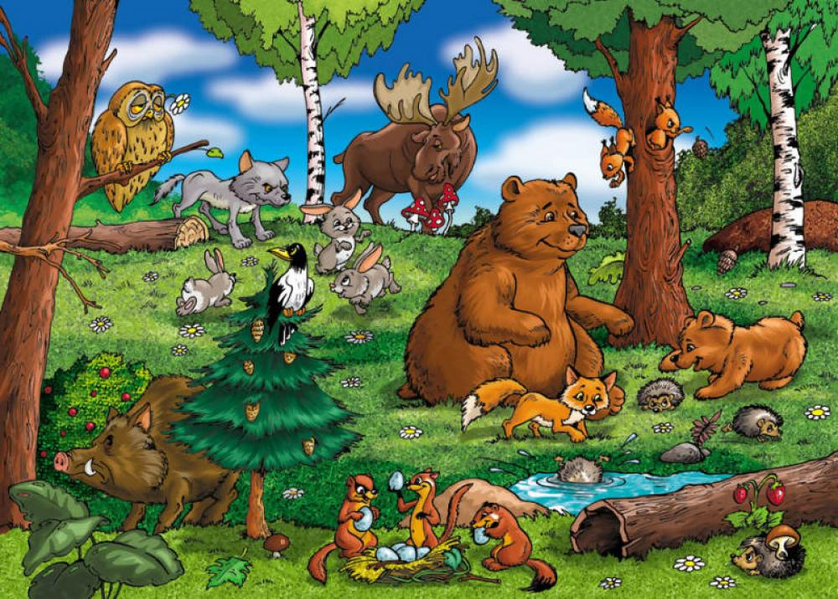
Некоторые даже уходить не хотели, но тетушка Сова сказала, что на ночь детский сад закрывается, и сейчас каждый пойдёт к себе домой, а завтра утром они снова встретятся и будут вместе играть. С тех пор в лесу так и повелось: самые маленькие сидели по норкам с мамами, а те, кто постарше, приходили к тетушке Сове в детский садик. У каждого малыша там был свой шкафчик для одежды и своя кроватка, где кроха спал после обеда. По вечерам мамы забирали детишек домой, а на ночь садик закрывался.
(сказка взята из интернета)

Сказка о детской кроватке.
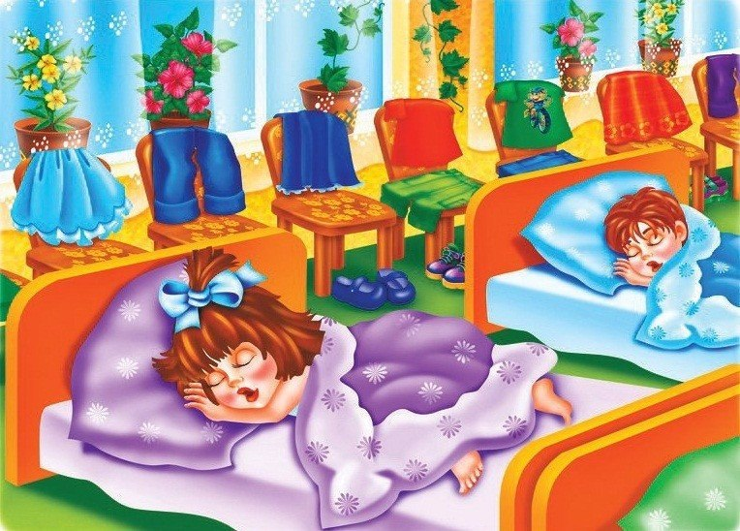
"Жила-была детская кроватка. Она жила в детском саду в группе и стояла в спальне среди других кроваток. Осенью в группу пришли детишки. Многие кроватки застелили детским постельным бельём, и они стали красивыми. И ещё к ним стали приходить детишки. Они ложились в кроватки и кроватки их грели. Детишкам было в кроватках хорошо, тепло и они засыпали. Кроватки очень радовались. И только одной кроватке не досталось ребёночка, и она очень грустила. Ей некого было греть, ей было скучно и одиноко. И вот появилась новенькая девочка (мальчик), которую положили именно в эту кроватку. Кроватка так обрадовалась. Девочка была очень миленькая, красивая, добрая. Кроватка была счастлива. Она очень ждала, когда девочка придёт к ней. А когда девочка приходила – кроватка старалась скорее согреть её, и подарить сон. Но вот девочке вдруг разонравилось спать в саду. Ложась в кроватку, она постоянно спрашивала про маму. Кроватка очень расстроилась, она изо всех сил старалась согреть её, успокоить, чтобы девочка заснула. Но девочка не спала. Кроватка стала бояться, что девочка совсем не захочет спать и она снова останется одна. Ей от этого было очень грустно, ведь она уже так привыкла к этой хорошей девочке, ей так нравилось её греть. Но вскоре девочка начала в ней спать. Кроватку создали для того, чтобы она дарила сон детишкам. Каждая кроватка мечтала делать это. И наша кроватка тоже. А у тебя в садики тоже есть кроватка. Она тебя очень ждёт, она любит греть тебя и радуется, когда ты спишь в ней».
Автор Наймушина Ирина Юрьевна

Как Славик пошел в детский сад.
Жил-был маленький мальчик Славик. Славик жил с мамой и папой. Мама и папа его очень любили, играли с ним, кормили его, читали ему книжки и рассказывали сказки. Больше всего на свете Славик любил играть в игрушки! У него были машинки, кубики, мячики и даже цветная бумага и пластилин! Но Славик всегда хотел иметь железную дорогу. Такую, по которой ездят поезда. Только Славик был маленький и не знал, как рассказать родителям про железную дорогу. Приходилось играть в машинки и кубики! И Славик это с удовольствием делал.
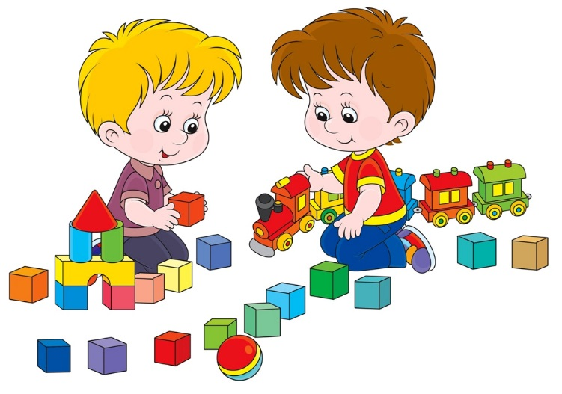
Однажды утром, Славика разбудил папа и позвал его на кухню. На кухне мама готовила завтрак. У Славика в тарелке лежала каша (которую он не очень-то любил) и ягоды из варенья (которым он очень даже любил лакомиться). Славик начал возить по тарелке ложкой – получались красивые разводы. Но родители не дали Славику полюбоваться на получающуюся красоту. «Сегодня нужно поторопиться», — сказала мама. «Ты сегодня идешь в детский сад!», — объявил торжественно папа. Славик не хотел идти в детский сад. Во-первых, он не знал, что это такое… Во-вторых, сегодня его ждали его игрушки. Он хотел построить домик из кубиков, покатать все свои игрушки на машинках, раскрасить картинку, которую он начал рисовать на обоях рядом с батареей. Но родители не хотели ничего слушать: «Нам надо на работу! Не останешься же ты дома один?». Славика причесали и одели. Хотя Славик и так умел сам одеваться. Было обидно. Неужели его теперь всегда будут одевать взрослые? По дороге в садик папа объяснял Славику, что в садике будет тетя-воспитательница, а также другие ребята и много игрушек. В детском саду Славику не понравилось. Комнатка была маленькая, в ней стояли шкафчики с картинками, детей не было, и игрушек тоже! Однако на встречу вышла воспитательница: «Здравствуй, Славик! Меня зовут Ирина Ивановна. Я тебя ждала. Вот твой шкафчик, раздевайся скорее!». Мама раздела Славика. Славик опять удивился: он же может это делать САМ! Потом мама сказала: «Ну, все, Славик! Теперь мы с папой уходим на работу, а ты останешься здесь. Мы за тобой вернемся вечером. Не скучай!». Тут Славик понял, что он не хочет оставаться без мамы и папы в детском саду. Кроме того, он не хочет оставаться здесь до самого вечера с Ириной Ивановной. Что он будет делать? Все его игрушки остались дома! Славик понял, что он будет очень-очень скучать, и решил дать понять это родителям. Славик заплакал! Ну, да! Мальчики не плачут. Но в таких ситуациях кто угодно заплакал бы! Мама и папа испугались. Славик посмотрел на них и увидел, что, если он заплачет громче, они его заберут домой. Славик набрал полную грудь воздуха и приготовился выдать «ААА!!! НЕ пойдуууу!!! Не хочуууу!!! Мамааа!!! Хочу к тебеееее!!!». Но тут в комнатку вбежали девочка и мальчик. Они играли в большой красный мяч. Славик заглянул в комнату, из которой они выбежали, и увидел там еще ребят. И еще он увидел много игрушек. Славику стало интересно. Он забыл на время про маму и папу и пошел исследовать новую комнату. Там были столики, стульчики, кубики, книжки, куклы, мягкие мишки и зайки, а посередине комнаты … Посередине комнаты стояла большая железная дорога. И мальчики возили по ней паровозики! Славик подбежал к мальчикам. А Ирина Ивановна дала ему маленький паровозик и предложила поиграть с ребятами. Конечно, Славик с радостью согласился! Ту-ту! Паровозик едет! Едет в дальние края! А за ним — паровозик Максимки и паровозик Юры. Славик нашел себе новых друзей! Они поиграли в паровозики, потом поели (опять кашу!), потом пошли гулять и на прогулке построили из песка гараж! А когда за Славиком пришли мама и папа, Ирина Ивановна читала всем ребятам интересную историю про маленького мальчика, который не хотел идти в детский сад. И этого мальчика тоже звали Славиком!
Обсудите с ребенком, что ему запомнилось из сказки. Что ему понравилось? Что не понравилось? Пусть малыш придумает, как разворачивались события на следующий день. Хотел ли Славик в детский сад? Что он там делал? (сказка взята из интернета)

Как зайка перестал бояться.
Однажды Зайка и мама-зайчиха шли в детский сад. Зайка очень переживал и расстраивался, что мама его не заберет вечером из детского сада. Он все время спрашивал: мама, а ты вечером меня заберешь?
- Конечно, заберу тебя, Зайка. Я обязательно приду за тобой после работы. Но зайка все никак не мог в это поверить и спрашивал все снова и снова. Случайно этот разговор услышал Слоненок. Он ходил в ту же группу, что и зайка и спросил у Зайки на прогулке: - Зайка, неужели Ты боишься, что мама тебя не заберет домой?
- Да, я очень боюсь, что мама оставит здесь меня - ответил Зайка. На это Слоненок сказал: Ты чего, Зайка. Такого не может быть. Всех деток вечером забирают домой мамы и папы. Ночью детский сад абсолютно пустой. Только утром приходят детки.
Зайка спросил: Совсем-совсем пустой? Слоненок ответил: Совсем -совсем. Детки только утром приходят в садик. Вот давай с тобой вечером посмотрим, заберут абсолютно всех деток домой. Когда вечером зверятки поужинали, то Слоненок и Зайчонок стали ждать, кого же заберут первым. В этот день первую забрали кошечку. За ней пришла мама. Потом забрали медвежонка, львенка, белочку, кролика, мышку и пингвина. Все были очень рады, что за ними пришли мама и папа. Кого же забрали последним, Слоненку и Зайчонку не удалось посмотреть. Так как за ними тоже пришли мамы. И они с радостью побежали домой. Зайчонку так нравился этот момент, когда мама его забирала вечером домой. Он был такой счастливый и вечером рассказывал маме, что же у него произошло интересного за весь день в детском саду.
(сказка взята из интернета)
Сказка про то, как Алла полюбила в садик ходить
- Мама, ну мама!!! Я больше не хочу ходить в детский садик, - упрашивала маму Алла. - Давай останемся дома! Ну давай!
- Хорошо, - ответила мама.
И с этого момента Алла перестала ходить в детский сад. Так прошло две недели. Однажды Аллочка с мамой пошли вместе в магазин за продуктами.
- Алла, Алла, привет! - донеслось где-то сбоку.
Девочка огляделась и увидела Инну.
- А ты почему в детский сад теперь не ходишь? - спросила Аллу Инна. - Мы, все ребята, так тебя ждем! А еще у нас беда случилась! Помнишь кубики, в которые ты любила играть? Они вчера пропали. Мы уже все обыскали, нигде их нет!
- Как пропали? - всполошилась Алла. - Где же они могут быть?
Не знаю, - грустно ответила Инна. - Ну так что? Ты завтра придешь?
- Приду, обязательно приду, - задумчиво сказала девочка.
На следующее утро Алла сама проснулась очень рано и попросила маму отвести ее в садик. Пришла, поздоровалась с воспитательницей и ребятами и сразу пошла любимые кубики искать. В шкафу их нет, под шкафом тоже…
- Кубики, ну где же вы? - грустно спросила Алла. Но они так и не появились. Вечером мама пришла забирать дочку

домой. Аллочка оделась, и они пошли. Идут через парк, дождик моросит. Вдруг Алла видит, что ее любимые кубики на мокрой и холодной лавке лежат.
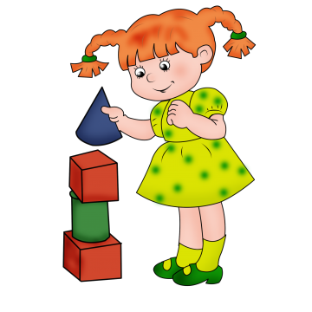
- Мама, смотри! - воскликнула девочка. - Там кубики из нашего детского садика лежат! У тебя нет пакета? Я хочу их забрать и завтра обратно в садик отнести. Мама дала дочке большой пакет и, девочка сразу же бросилась собирать с лавочки разноцветные кубики. - Эх, кубики! Как же вы здесь оказались? Кто вас сюда принес?
- Привет, Алла! Обрадовались игрушки! Мы так рады тебя видеть! Нас сюда никто не приносил! Мы тебя ждали-ждали, а ты все к нам в гости в садик так и не приходила. Мы очень расстроились и пошли тебя искать, но потерялись.
- Вот оно что! засмеялась девочка! -А я вас сегодня весь день в группе искала! Вы больше не убегайте! Я теперь обязательно в садик буду ходить! А ночью Алле приснился сон, как она вместе с воспитательницей и другими ребятами разучивала песню для мамы на праздник 8 марта, как на Новый Год им дарили подарки, как весело она играла с ребятами, как построила большую крепость из кубиков и многое-многое другое.
Утром, проснувшись и собираясь в садик, девочка подумала:
- А в садике хорошо! И, взяв пакет с кубиками, радостно побежала догонять маму.
Прежде чем рассказать ребенку нашу сказку, ненавязчиво узнайте у него, в какую игрушку он любит больше всего играть в детском саду. Затем замените на нее кубики, а вместо девочки Инны подставьте имя любой малышки из группы вашего ребенка. Если вы рассказываете сказку мальчику, то героев сказки тоже сделайте лицами мужского пола.
(сказка взята из интернета)

Как Марина в садик ходила
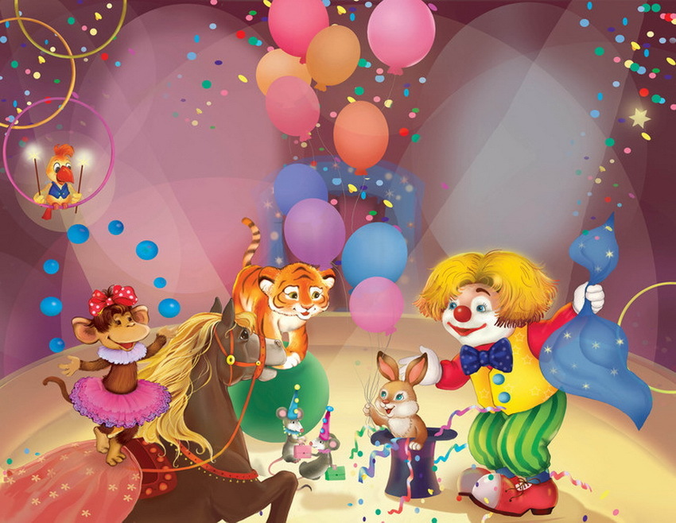
Жила - была на белом свете девочка Марина. Было Марине три годика, и она ужасно не любила ходить в детский садик. Каждое утро просила она родителей разрешить ей остаться дома. Родители очень расстраивались от таких слов дочери. И вот однажды мама разрешила Марине остаться дома. День дома тянулся как-то необычно долго. Девочка слонялась из угла в угол, играть с игрушками ей надоело, от телевизора она устала, а упрашивать маму поиграть с ней или сходить погулять, ей не хотелось. И следующим утром Марина согласилась пойти в сад.
Когда она зашла в группу все дети закричали: - Ура! Марина пришла! Почему тебя вчера не было? Мы всей группой ходили в цирк! На весёлое представление! Было так здорово! Обидно стало Марине: ведь ей так грустно было дома, когда ее друзья были в цирке. Долго ли, коротко ли ходила Марина в садик, а стала упрямиться снова. И на этот раз мама разрешила дочке остаться дома. И снова тянулся день, и казалось девочке, что он никогда не закончится.
На другой день Марина вернулась в садик. Ребята вокруг снова обсуждали что-то интересное. - Марина! Мы всей группой ездили на детскую железную дорогу и там

катались на поезде… а потом гуляли по парку!.. а в парке встретили белочку!… а в детском поезде есть удобные столики… а ребята-проводники рассказали веселую историю… а поездом управлял тоже мальчик, ему всего 13 лет!… - взахлеб рассказывали ребята.
До слёз стало обидно девочке: как же так, опять вся группа радовалась и обсуждала интересное событие, а до Марины никому не было дела… День за днем Марина снова ходила в садик. Долго ли, коротко ли, только вновь Марина маму упрашивает: «Мамочка, можно я дома на денечек останусь?» - Оставайся, - ответила мама, - но помни, что это было твое решение. Когда Марина через день снова появилась в группе, то увидела, что на полочке стоят очень красивые фигурки из пластилина - и зайчик там, и лисичка, и медвежонок!.. - Ой, красота-то какая!!! - восхищенно застыла Марина. - Смотри, Марина, этого зайчика я сама слепила! - сказала девочке подружка Оксана, указывая на того самого зайчика, который так понравился Марине, - к нам вчера специальный учитель приходил и показывал, как это сделать! А этого медвежонка Андрюшка слепил, вон ту лисичку - Танюша. Не выдержала Марина - заплакала: «Ну почему же я всегда все самое интересное пропускаю!? Не буду больше садик пропускать!» С этого самого дня Марина всегда ходила в детский садик, и даже если болела, то всегда старалась скорее вылечиться, чтобы не пропустить чего-нибудь интересного.
(сказка взята из интернета)

«Слоненок Тоша идёт в детский сад»
Жила-была семья. Папа слон, мама слониха и маленький слоненок Тоша. Слоник подрос, и пришла пора, ему идти в детский садик. Он очень хотел туда попасть и вот этот день настал. Мама разбудила Тошу рано, он умылся, собрался и поехали они в детский сад.
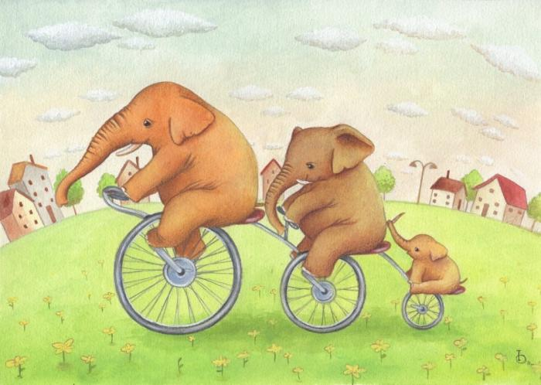
В детском саду его встретила тетя воспитатель. Она показала ему шкафчик, в который он будет класть свои вещи и сменные тапочки. На шкафчике была наклеена красивая картинка – шарик, чтобы Тоша не перепутал свой шкафчик с другими. Слоник переобулся в другие тапочки, и мама провела его в группу. Там уже было много других слоников, они играли с кубиками, смотрели книжки, катали кукол в колясках. Тоша тоже нашел занятие, он увидел дудку, взял ее и стал гудеть.
А потом слониха няня принесла завтрак и накрыла на стол. Слоники кушали кашу, сосиску, пили чай с хлебом и маслом…
После завтрака слоник заскучал, но потом к нему подошел другой слоненок и они познакомились и подружились. Слоненка звали Гора. Он показал Тоше игрушки в группе, игры, и они весело играли. Тоша даже не заметил, как пришла мама.
Рассказывать можно обо всем, что происходит в детском саду в течение дня. К рассказу взрослого можно добавлять комментарии ребенка. Он будет добавлять ситуации те, которые волновали его днем. А слушая ответы ребенка на вопросы, можно диагностировать состояние ребенка, его переживания.
Вопросы к ребенку:
Как ты думаешь, весело было Тоше в детском саду?
Что его огорчало?
Что понравилось Тоше?
Как ты думаешь, что нужно Тоше, чтобы ему не было грустно?
(сказка взята из интернета)
Сказка про садик
В далекие-далекие времена в одной маленькой деревеньке жили гномы. Это был очень дружный, веселый и трудолюбивый народ. Мужчины рано утром уходили в подземные шахты добывать драгоценные камни, а женщины оставались дома, чтобы приготовить еду и навести порядок в саду и в доме. Гномы, если ты еще не знаешь об этом, очень любят чистоту и порядок. И если бы тебе повезло пройти по этой деревне, то твоему удивлению не было бы конца: всюду так опрятно и чисто, что любо-дорого посмотреть! А какие чудесные сады у каждого гномичьего дома! Но самое главное – это то, что в каждом саду слышится звонкий смех: это дети играют и веселятся.
И только в одном-единственном саду всегда тихо… Просто в этом доме никогда не было и уже не будет детей. Наверное, из-за этого у хозяйки дома всегда грустные глаза. Ухаживая за садом и дожидаясь мужа с работы, она часто думала о том, что даже саду не хватает радости. Ведь детские улыбки и смех дарят радость всему живому на Земле…
В тот день, когда и произошла эта история, женщина пропалывала от сорняков свои любимые цветы и думала всё те же грустные думы. И вдруг раздались детские голоса:
– Ой, ПетрОль, ты только глянь, какие у нее яркие перышки! Вот бы мне одно такое в коллекцию!
– ЛенОль, надо просто проследить за ней, а вдруг уронит для тебя свое красивое перышко?
Это брат и сестра из соседнего дома в погоне за чудесной птичкой с ярким оперением не заметили, как попали в сад грустной женщины.
– ПетрОль, она играет с нами! – радостно закричала девочка, и детский смех, как перезвон колокольчиков, разнесся по всему саду.
Женщина сразу же увидела удивительную перемену: сад начал оживать! Деревья одобрительно зашелестели листьями, а цветы подняли свои головки и стали раскачиваться в такт детским голосам. Даже птицы запели громче и веселее. А грустная женщина улыбнулась.
Но тут ребята выскочили на тропинку и испугались, увидев свою соседку. Они, наконец, поняли, что бегают по чужому саду без разрешения, чего, конечно же, делать ни в коем случае нельзя! Увидев замершие в испуге детские личики, женщина поспешила сказать:
– А почему бы вам не наведываться сюда почаще? И друзей позовите с собой. У нас очень большой сад!
Вы и представить себе не можете, какая радость началась в деревне гномов! Теперь каждое утро все дети спешили в сад грустной женщины, где бегали, смеялись, придумывали новые игры, качались на качелях, исследовали новые дупла в деревьях, пробовали на вкус незнакомые плоды с фруктовых деревьев. Они приносили с собой любимые игрушки и играли ими все вместе. А вечером дети возвращались домой, раскрасневшиеся и довольные. Родители и нарадоваться не могли: теперь они могли спокойно делать свои взрослые дела, не переживая, что детям станет грустно или скучно. А с лица хозяйки сада теперь не сходила улыбка, и все уже стали забывать, что называли ее когда-то грустной женщиной…
Так и повелось с тех пор в маленькой гномичей деревушке: именовать этот сад "детским садом". Говорят, что один знаменитый путешественник однажды проезжал мимо и залюбовался большим садом, где повсюду были слышны гомон и детский смех, от которого даже солнышко начинало улыбаться. И потом, путешествуя по всей Земле, он с удивлением рассказывал о виденном в той далекой деревеньке. Так люди и узнали, что такое детский сад, и как хорошо становится детям, когда они собираются вместе, а не скучают каждый в своем доме…
Так и повелось с тех пор в маленькой гномичей деревушке: именовать этот сад "детским садом". Говорят, что один знаменитый путешественник однажды проезжал мимо и залюбовался большим садом, где повсюду были слышны гомон и детский смех, от которого даже солнышко начинало улыбаться. И потом, путешествуя по всей Земле, он с удивлением рассказывал о виденном в той далекой деревеньке. Так люди и узнали, что такое детский сад, и как хорошо становится детям, когда они собираются вместе, а не скучают каждый в своем доме…
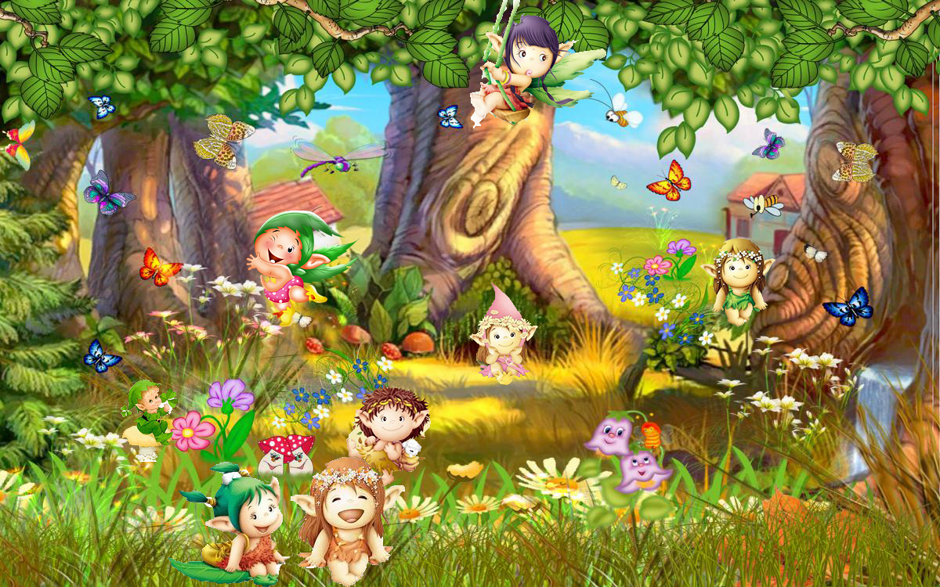
(сказка взята из интернета)

Сказка о Сонечке, садике и слонике
Жила была девочка. Звали ее Сонечка. Она была хорошей девочкой, вот только очень не любила ходить в садик. Ее сестричка Леночка ходила в садик с удовольствием, у нее там были подружки – Варя и Поля. Девочкам было вместе весело и интересно. А у Софии не было подружек. Может, потому, что она была немножко капризной и чуть-чуть жадной. Попросит у нее кто-нибудь игрушку поиграть, а она не дает - жалко ей.
Сидит София в уголке, дуется на всех – и на маму, и на воспитательниц, и на деток. На деток особенно – они так весело играют, и никто не обращает внимания, что ей так грустно. Так обидно стало Соне, что она схватила первую попавшуюся под руку игрушку и со всей силы бросила ее на пол. Пусть знает!
И тут… Девочка увидела, что игрушка (а это был слоненок) заплакала. Тихонько так начала всхлипывать и в глазах-пуговках появились слезы. Софийка присела на корточки и стала внимательно рассматривать слоненка – а вдруг ей просто показалось. Ведь игрушки не умеют плакать. Нет, не показалось. Слоненок горько-горько плакал. Девочке стало стыдно.
- Не плачь, не нужно, - она взяла игрушку на руки, - я… я не хотела тебя обидеть.
Но слоненок все продолжал хлюпать носом. Соня вытащила из сумочки, которую всегда носила с собой, носовой платочек и вытерла заплаканные глаза и хобот игрушке.
- Ну, ты чего?
- Мне, мне так грустно, так одиноко, а еще ты меня так обидела, - всхлипнул слоненок.
- Прости, - девочке стало стыдно. – А почему тебе грустно?
- Я здесь никого не знаю. Меня совсем недавно купили в садик. Раньше я жил на фабрике, вместе со своими братьями и сестрами, там было еще много игрушек, нам было так хорошо. А потом нас всех раскупили. Кого куда. Я попал к вам в детский садик, я здесь совсем никого-никого не знаю. Никто не хочет со мной играть, мне так одиноко.
- Мне тоже, - вздохнула София. – У меня дома тоже – и папа, и мама, и сестричка. Дома так хорошо…
- Хорошо, - согласился слоненок. – Только теперь мой дом здесь. Ты вечером обязательной пойдешь домой, к папе с мамой, а я останусь тут, совсем один…
И он опять заплакал.
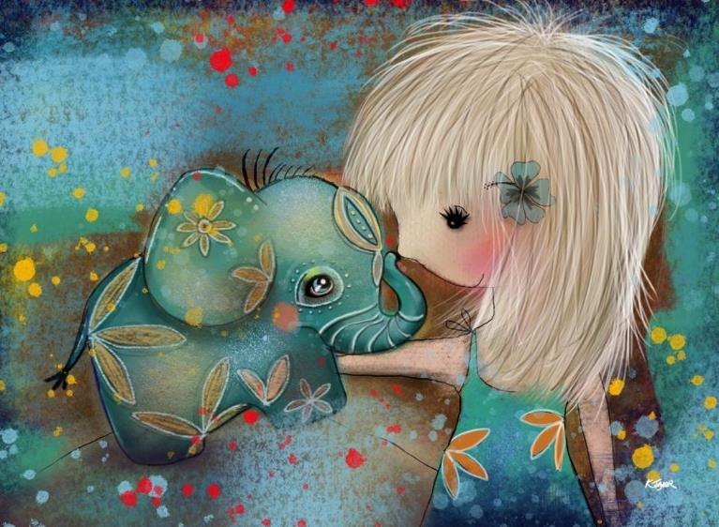
- Не плачь, пожалуйста, не плачь, - она гладила его по голове и вытирала слезы, - я… я завтра опять приду к тебе. Честно-честно. Вот прямо с утра и приду. Ты просто ложись спать вечером и спи до утра. Когда проснешься – я уже приду. И буду с тобой играть. И сказки тебе расскажу. И даже познакомлю с другими игрушками, хочешь?
- Конечно, хочу! – обрадовался слоненок.
- Вот и хорошо, а теперь – давай играть!
- Давай.
Вот так София весь день и провела в садике, играя со слоненком. Она познакомила его с другими игрушками, чтобы ему не было скучно, пока она будет дома. И даже сама познакомилась с некоторыми детками, ведь вместе играть гораздо веселее. И каждое утро Соня с удовольствием шла в детский сад, ведь она знала, что там ее ждет ее друг – слоненок. И он будет очень-очень сильно скучать, если вдруг она не придет.
(сказка взята из интернета)

Как Оля полюбила садик
- Не пойду в детский сад, - сказала Оля.
- Оленька, деточка, мне нужно идти на работу, - просила ее мама, - если я не буду работать, у нас не будет денег, а если не будет денег, нам нечего будет есть.
Но Оля вертела головой и продолжала капризничать. С кухни прибежал кот Мурзик, вспрыгнул к Оле на колени и сказал: «Мяу, мяу, хочу вкусного молока!»
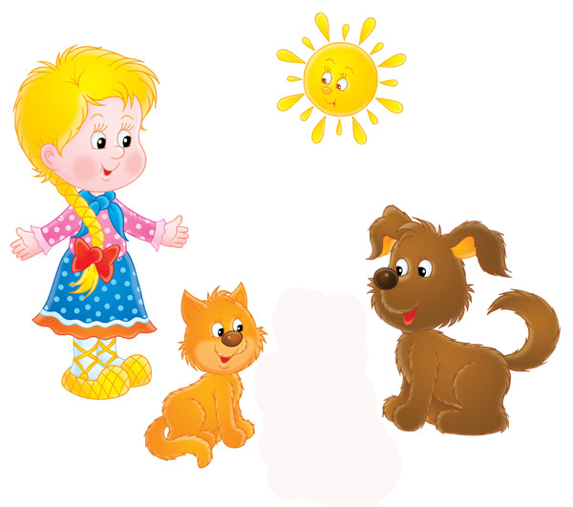
- Гав! Гав! – раздался звонкий лай пуделя Артемона. – Вечно этот кот выпрашивает еду, я может, тоже хочу вкусную косточку, но жду, когда меня покормят.
- Ну, вот и животным нужна еда, - сказала мама. – И черепашка ждет вкусную капустку.
Оля посмотрела на животных и задумалась.
- Не так уж и плохо в детском саду: на Новый год подарки подарят, дед Мороз придет, на горке мы катались, на музыку мы ходим (перечислить приятные моменты детского сада) а на праздник мамам купит мне платье и красивый бант. Мама вышла в прихожую. Оля, одетая в шубку и сапожки, ждала маму.
- Идем в детский сад, - сказала она маме. – Я пошутила.
С тех пор Оля всегда ходила в детский сад и не капризничала. Там было всегда весело и много друзей, а когда возвращалась домой, ее радостно встречали кот, пес с черепашкой и у них всегда была вкусная еда. А Оле к утреннику мама купила очень красивое платье и бант.
Автор Л. Цвирко.

Почему Зайка не хочет идти в детский сад
Однажды вечером мама зашла в комнату к Зайке. Мама хотела поцеловать его перед сном. Зайка очень грустный сидел на кровати.
— Отчего ты такой грустный?
— Я грустный потому, что мне не хочется идти завтра в садик.
— Не хочется?
— Да, не хочется. Бельчата и ежата играют вместе, а меня с собой не зовут.
— Играют вместе?
— Да, им интересно вместе, а со мной нет, — Зайка вытер лапкой глазки. Кажется, он начинал плакать. — Они давно друг друга знают, а я только что пришел...
— Зайка, мой любимый, — мама посадила Зайку на колени, — а тебе хотелось бы играть с ними вместе?
— Да, только они...
— Друг мой Зайка, только они ведь не знают, как с тобой интересно играть! Они когда-нибудь с тобой играли?
— Нет еще.
— Значит, точно, они не знают!
— А я разве интересный? Интересный — это какой?— Зайка уже не плакал. На коленях у мамы было очень уютно, садик казался совсем не страшным.
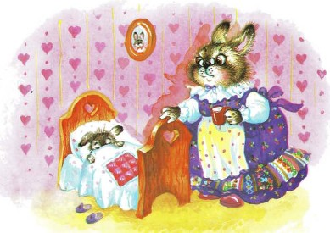
— Интересный — тот, с кем интересно, с кем хочется играть, кто знает много игр или умеет их придумывать.
— Так я не умею придумывать, — Зайка снова приуныл.
— Хочешь, мы придумаем что-нибудь вместе? Потренируемся? Во что тебе самому нравится играть? — спрашивала мама-Зайка.
На секунду Зайка задумался, улыбнулся и сказал:
— Я люблю играть в стройку.
— Это как? Расскажи, — поинтересовалась мама.
— Я придумываю домик, нагружаю машину кубиками и везу их к домику, чтобы строить.
— Здорово, Зайка! Смотри, кто-то придумывает домик — он архитектор, кто-то возит кубики — он шофер, кто-то строит — он строитель. Одному в такую игру играть сложно, нужны помощники. Точно?
— Да, мы с бельчатами и ежатами построим целый город! Мама, ты придешь посмотреть на наш город?
— Конечно, мой дорогой, когда я вечером приду за тобой, ты мне обязательно покажешь ваш город. Я буду очень рада посмотреть, — мама нежно улыбнулась своему зайчонку. — А теперь уже пора отдыхать. Зайка, на бочок и молчок!
Мама укрыла одеялом своего зайку, поцеловала его в мягкую щечку и пожелала спокойной ночи.
Зайка не хочет больше болеть
Однажды мама пришла за Зайкой в детский сад. Зайкина группа была на прогулке. Мама осмотрела площадку, но Зайки не увидела. Он ходил в садик совсем недавно, еще не успел подружиться с ребятами. Среди других малышей его не было. Мама начала волноваться. — Зайка, где ты?
— Зайка, выходи, мама пришла! — присоединилась воспитательница.
Зайка, спрятавшись за веранду, грыз большущую сосульку, как будто это была морковка. Сегодня утром по дороге в садик папа сказал, что если есть снег, то можно простудиться и заболеть. Зайка внимательно выслушал папу и решил заболеть. Вот только есть снег было невкусно. Сосулька вкуснее. Зайка вышел из-за веранды с сосулькой во рту. — Зайка, ты можешь заболеть! — заволновалась мама. — Не ешь сосульку, пожалуйста.
— Вот и хорошо, — грустно сказал Зайка.
— Что же в этом хорошего?
— Я заболею, буду дома с тобой. Ты меня любить будешь.
— Зайка, я ведь тебя очень люблю! — обняла мама Зайку.
— Заботиться обо мне, сказок много читать.
— Мы с тобой сегодня вечером почитаем сказки
— Играть со мной в «Лего».
— Играть в «Лего» можно с папой в любой вечер.
— Все равно я хочу болеть и быть дома, а не в садике, — завершил разговор Зайка.
Дома Зайка и мама приготовили ужин. Папа и Зайка после ужина построили красивый замок из «Лего». А потом перед сном Зайка с мамой читали много сказок. Уже засыпая, Зайка сказал:
— Я не хочу завтра болеть...
— Это правильно, малыш. Болеть скучно и неприятно, — улыбнулась мама.
(сказка взята из интернета)
Сказка про очень робкую лошадку
На одной замечательной полянке, где росла самая вкусная и душистая трава, жила была одна замечательная лошадка. Жила она с родителями, которые ее очень любили, ласково называли ее Фиалкой. Целыми днями лошадка Фиалка бегала по лугу, ела самую вкусную и душистую траву, наслаждалась пением птичек, порханием бабочек. Но однажды родители Фиалки сказали ей, что им придется оставлять свою дочку одну. Ведь лето закончится и надо подготовиться к зиме. Родителям придется собирать и сушить сено на соседнем поле. Но все дело в том, что Фиалка очень боялась оставаться одна. Тогда папа предложил отвести Фиалку в детский сад для лошадок. Да-да, в детский сад для маленьких лошадей. Но оказалось, что Фиалка совсем не хочет посещать детский сад, она никогда ни видела маленьких лошадок, она не понимала, как это ей придется находиться в незнакомом месте с незнакомыми лошадками целый день .И она испугалась. А когда она чего-нибудь боялась, Фиалка опускала голову, трясла гривой,говорила: «нет-нет-нет, я боюсь». Мама старалась успокоить дочку, обещала, что как только освободится, заберет ее из садика. По дороге в садик Фиалка шла, понуро опустив голову, немного покачивая головой и потряхивая гривой. «А что если другие лошадки не захотят со мной дружить», «а вдруг они будут обижать меня, ведь я совсем не умею играть» - думала Фиалка. Когда мама привела Фиалку в садик, там уже было много лошадок. Они стояли, оглядывая друг друга, некоторые испуганно прижимались к родителям. А самая взрослая лошадка оказалась воспитателем. Она помогала другим лошадкам научиться дружить, вместе играть, быстро бегать и даже выбирать самую вкусную траву. Фиалка уже с интересом поглядывала за другими лошадками, хотя близко подходить не решалась. «Они такие красивые, умные, вот бы подружиться с ними» - думала Фиалка, продолжая трясти гривой и отвечая «нет, нет, нет», когда ее приглашали поиграть. Она еще боялась. И тут воспитатель предложила лошадкам прыгать через обруч, почему-то не все лошадки согласились, но Фиалка очень любила высоко прыгать, и когда воспитатель позвал всех прыгать еще, Фиалка не выдержала. Она вышла вперед и робко спросила: «Можно мне попробовать?». «Конечно»,- согласилась воспитательница. И тогда Фиалка прыгнула через обруч, потом еще и еще. Другие лошадки глядели на Фиалку и удивлялись, как здорово у нее это получается. Когда занятия закончились, другие лошадки подходили к Фиалке и просили ее помочь им научиться так же здорово и высоко прыгать. Фиалка согласилась. Теперь у нее появилось много друзей, которые учили ее играть в разные интересные игры: догонялки, подбрасывание мяча. Ведь настоящие друзья могут научить тебя чему-то новому. Вечером за Фиалкой пришла мама. Заснула Фиалка очень счастливая: «Как же это здорово иметь друзей!»
(сказка взята из интернета)
